Административная контрольная работа
по алгебре и началам анализа (профильный уровень)
Вариант 1.
№1. Вычислить
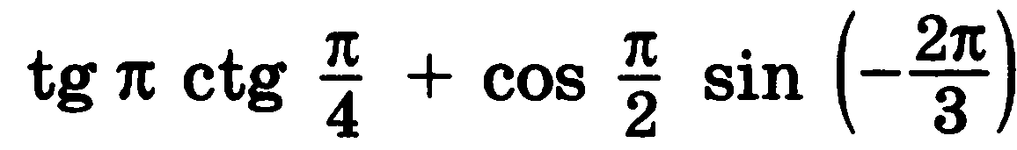
№2. Найдите , если 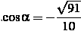 и
№3. Упростить
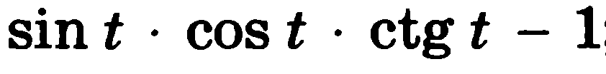
№4. Построить график функции
y= 2cos x +1
у = cos( x - )
№5. Решить уравнение
а)2sin x - 1=0
б)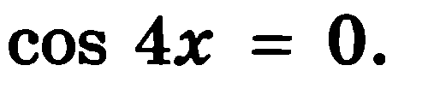
№6*.
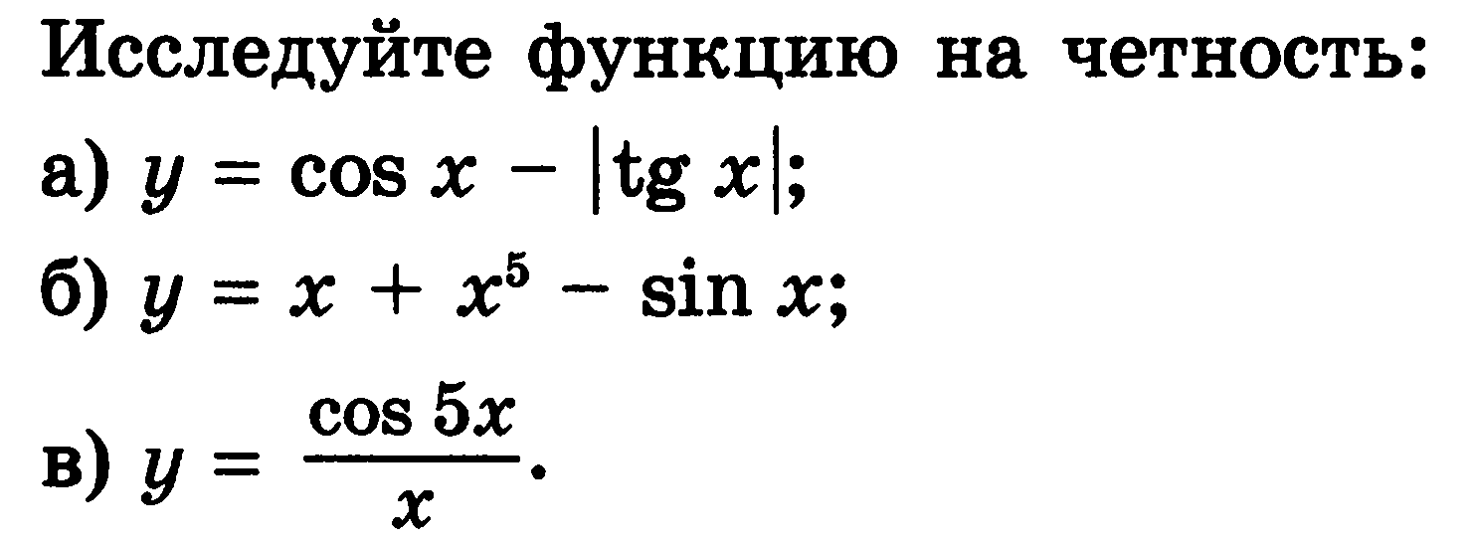

Административная контрольная работа
по алгебре и началам анализа (профильный уровень)
Вариант 2.
№1. Вычислить
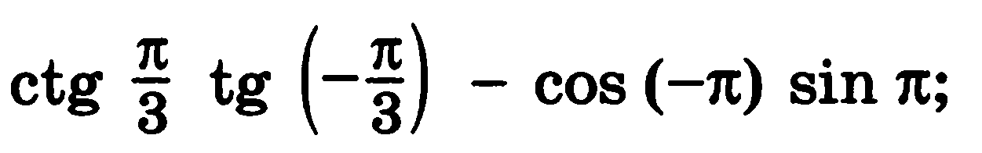
№2. Найдите , если 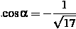 и
№3. Упростить
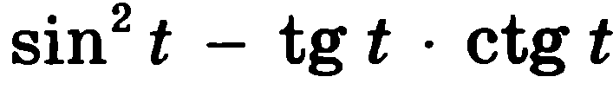
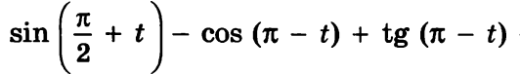
№4. Построить график функции
y= 0,5 sin x -1
№5. Решить уравнение
а)2cos x - √3=0
б)Sin 3x = 1
№6*.
